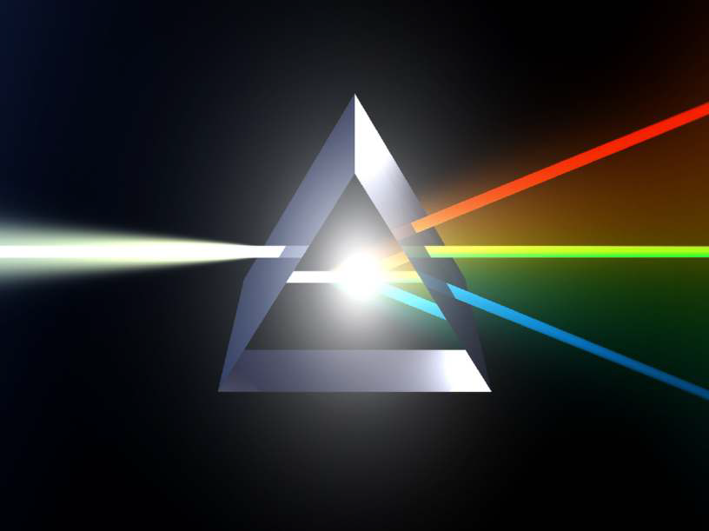

**HET PRINCIPE**

1. **ZELFGEKOZEN REGEL VOOR HOE JE LEEFT**
2. **MANIER WAAROP IETS WERKT**
3. **IN PRINCIPE: ALS ER GEEN REDEN IS OM IETS ANDERS TE DOEN**
4. **Een vegetariër eet uit principe geen vlees.**
5. **In groep 7 werd het principe van lichtbreking uitgelegd.**
6. **In principe ga ik vanavond naar de film.**